
江苏国泰新点软件有限公司
地址：江苏张家港市经济开发区 (http://www.epoint.com.cn)
客服电话：4009980000 客服QQ:4009980000

建设工程网上招投标运行平台
投标人业务操作手册

免费技术支持电话：400-998-0000

目 录
一. 业务管理 2
1.1. 登录会员业务系统 2
1.2. 资审文件下载 4
1.3. 变更答疑文件下载 5
1.4. 虚拟子帐号获取 7
二. 业务查询 7
2.1. 查看资审结果 7
2.2. 查看开标时间 8
2.3. 查看保证金缴退 8
2.4. 查看在建工程 9
2.5. 查看中标历史 9
三. 诚信库管理 9
3.1. 基本信息 9
3.2. 施工资质 11
3.3. 项目经理 12
3.4. 安全生产考核 14
3.5. 企业业绩 15
3.6. 企业获奖 17
3.7. 企业各类证书 18
3.8. 企业财务 19
3.9. 投标所需材料 20
3.10. 信息披露 20
3.11. 变更历史 21
3.12. 未审核的修改 22

业务管理

登录会员业务系统

操作步骤：
1.点击“会员登录”后显示如下图：
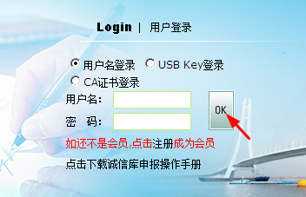
输入用户名和密码点击OK（如果有CA锁则插入CA锁点击证书登录）。

2．成功登录后，可以进入会员系统，招标文件下载（针对资格后审的项目。如果是资格预审在点击资格预审网上报名先报名，再进行资审文件下载）
- 该页面中列出招标文件下载列表。
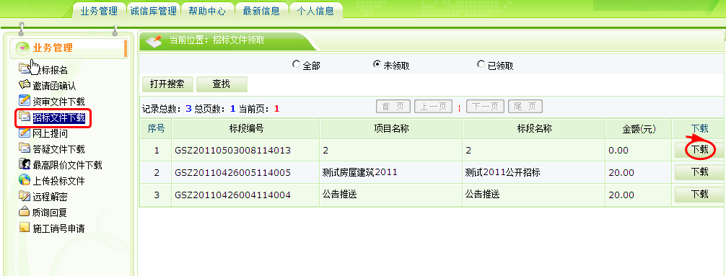
1.点击，选择需要投标的项目标段，网上支付完成后可以下载招标文件文件。
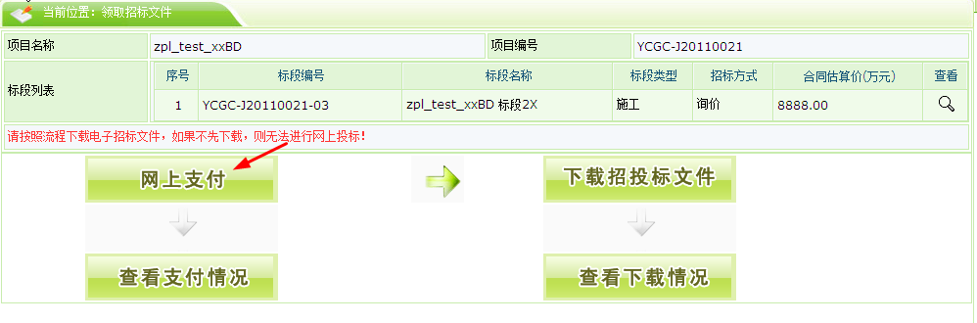

2.点击，支付相关费用后下载招标文件。
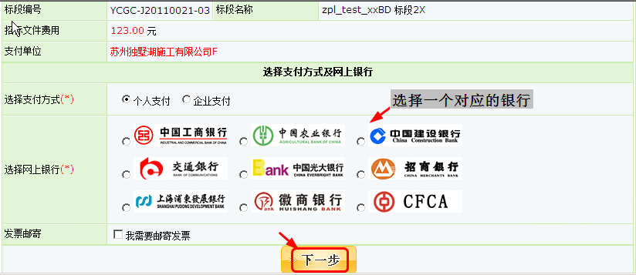
3.点击，完成支付。
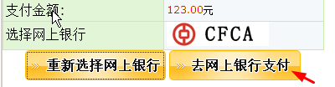

- 点击，点“点击下载”可以下载招标文件。
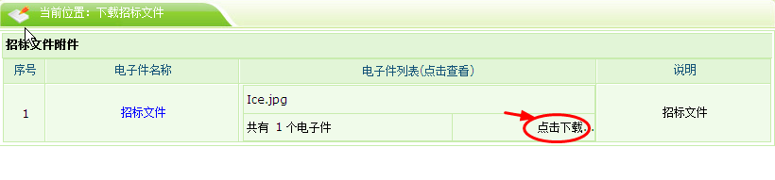
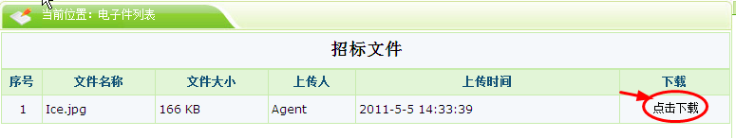

- 下载后查看下载情况，点，看见下载记录（领取人，下载时间，下载方式）。
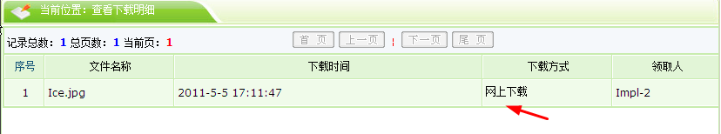

资审文件下载

- 该页面中列出资审文件下载列表。
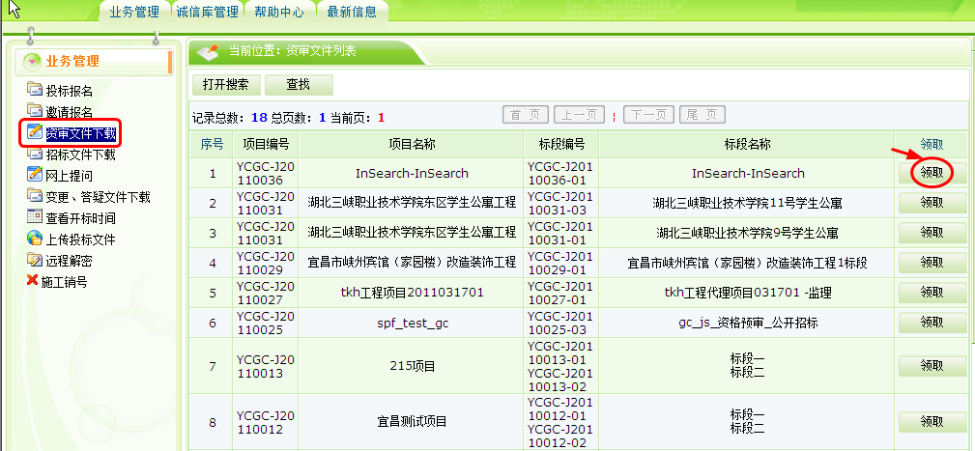

点击，可以领取对应标段的资审文件。

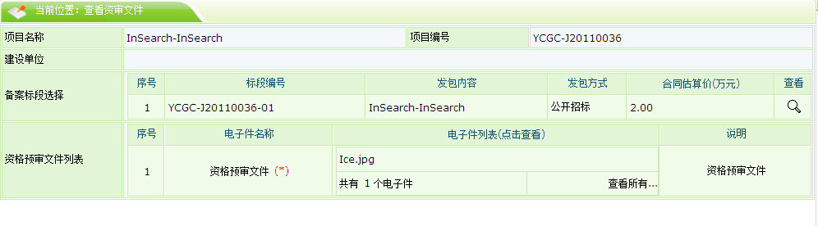

变更答疑文件下载

- 该页面中列出答疑文件领取列表。
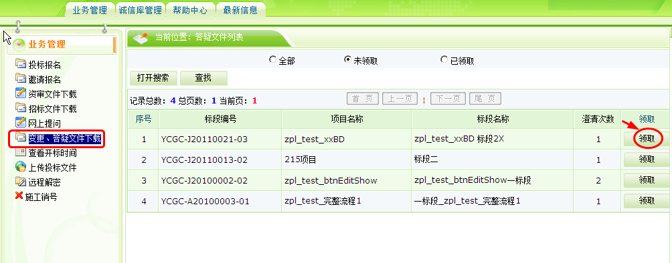

点击，可以领取对应标段的变更答疑文件文件。
(注：先领取招标文件)

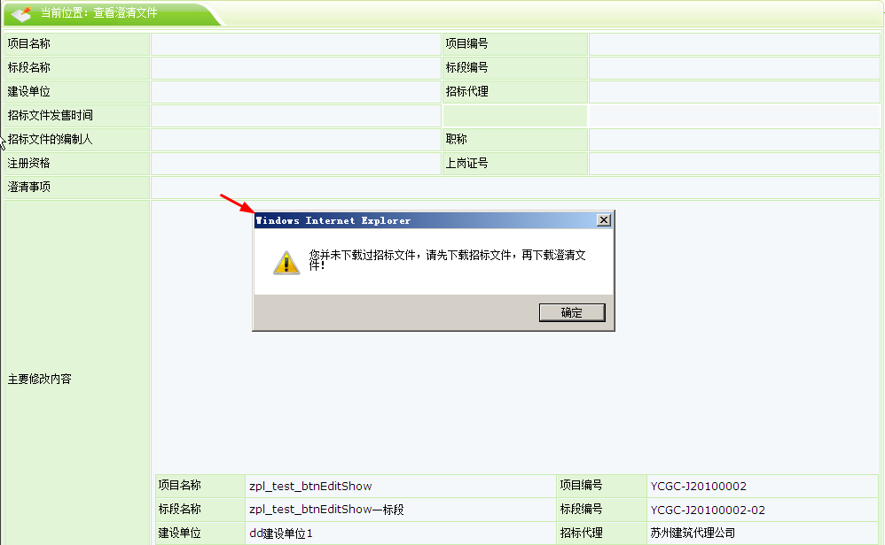

虚拟子帐号获取
- 该页面中选择需要或者的对应项目列表。
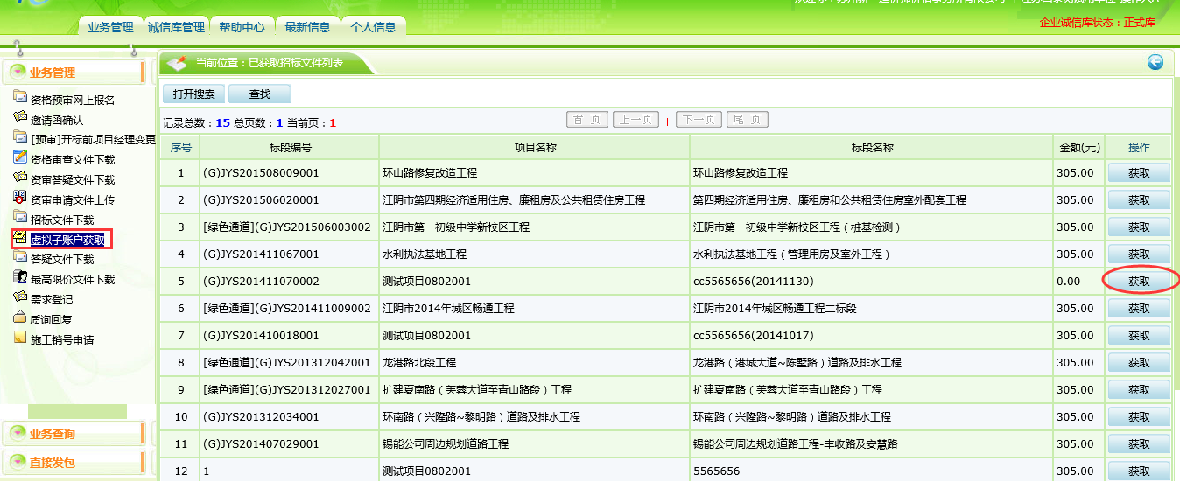

点击，可以获取对应标段项目的保证金虚拟账号。
（注：要求先下载招标文件，然后再点击子账号的获取）
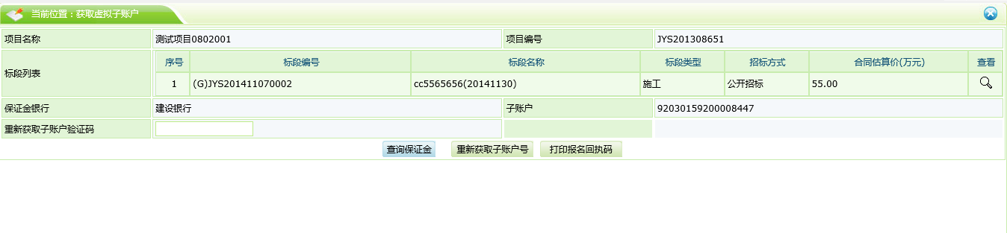

业务查询

查看资审结果
- 可以查看相关工程的资审结果。
- 资审通过
- 资审不通过
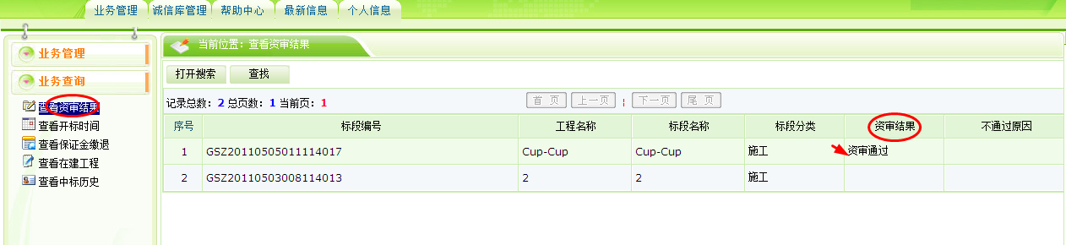

查看开标时间
- 列出了近期的一些项目的开标的一些情况，开标时间，开标地点等信息。
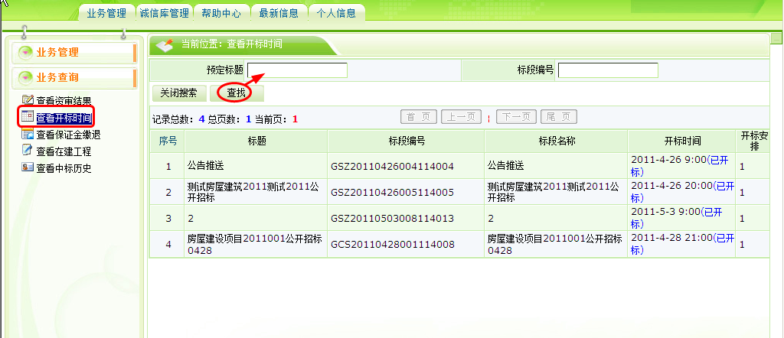

查看保证金缴退
- 可以查看项目的保证金缴纳金额，缴纳状态。
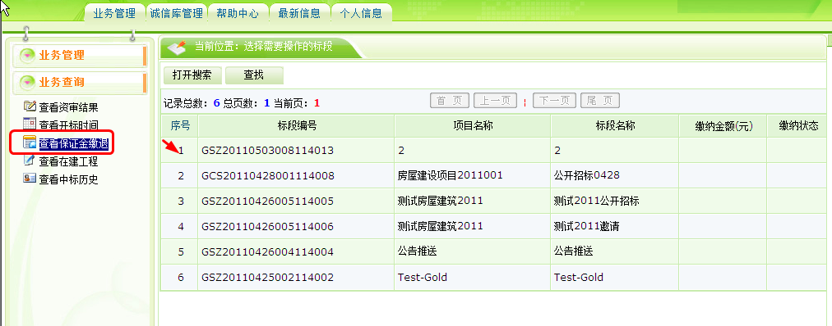

查看在建工程
- 投标单位中标项目后可以在此查看到在建工程的情况。
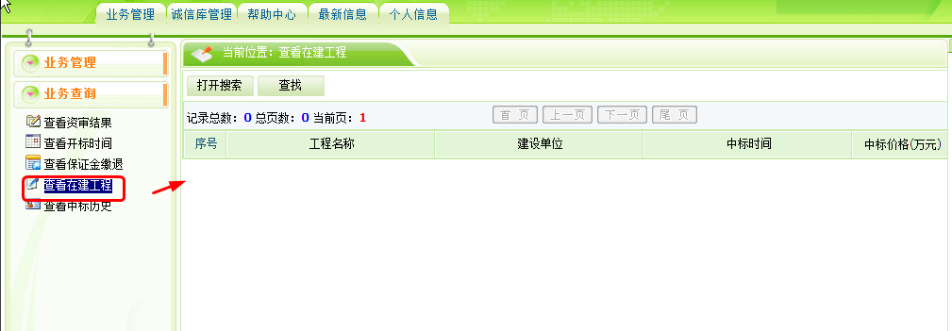

查看中标历史
- 可以查看哪些单位中标，中标时间，中标价格。
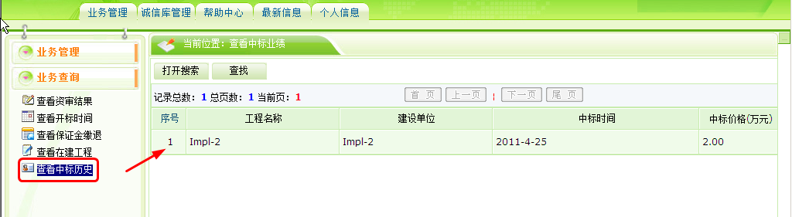

诚信库管理

基本信息
- 该页面中列出施工单位基本信息（基本情况，营业执照，资质证书情况，安全生产许可证）。
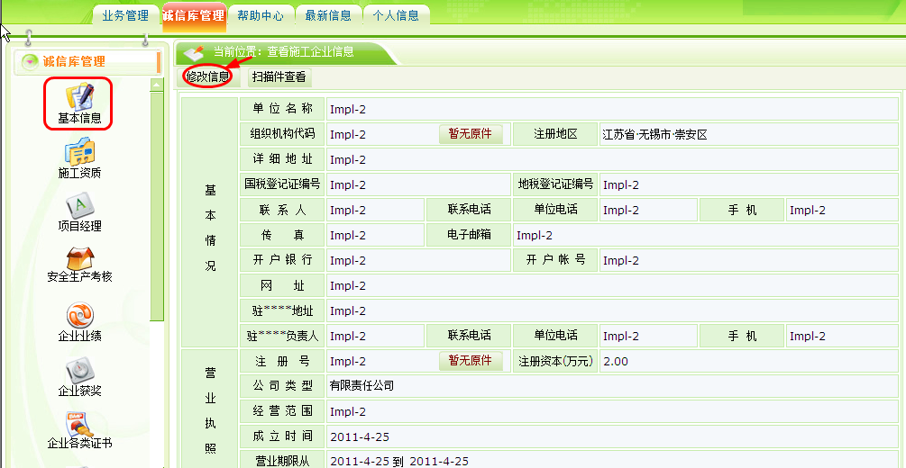
- 点，可以查看各种扫描件。
- 点可以修改单位的基本信息。
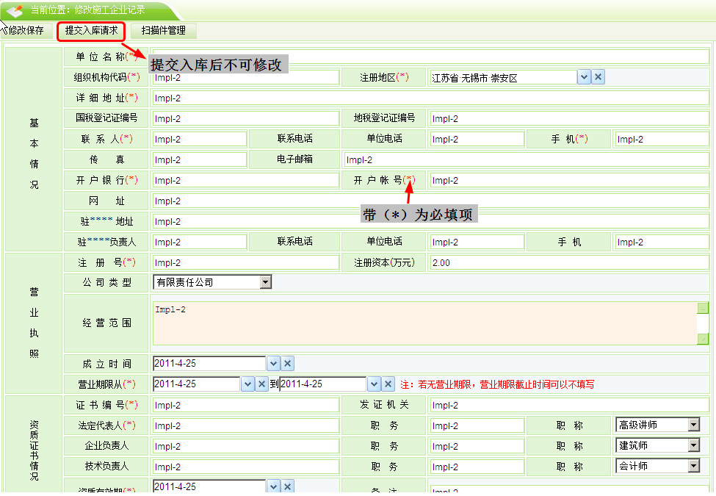

- 其中，（带*）为必填项目：
- 点，可以上传各种扫描件：
- 信息填写完成后，如果点，暂不提交中心审核，可以继续修改信息，状态为“编辑中”。
如果点，不能修改信息，等待中心审核，状态就是“待审核”。
注意：单位的基本信息是可以多次修改和审核的。如果中心已经审核通过，会员不能再次上传扫描件。如果中心审核不通过，会员可以再次上传扫描件。

施工资质
- 该页面中列出了本单位的施工资质记录。
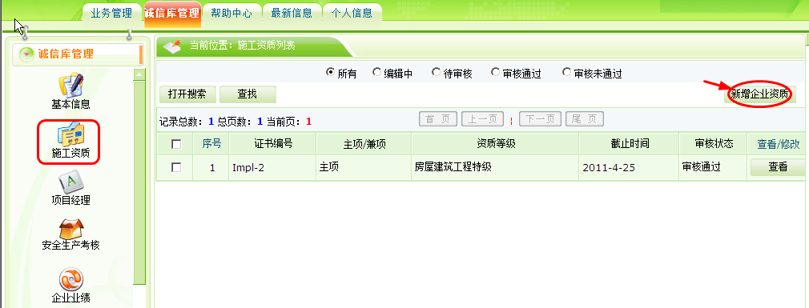
- 点，如下图，
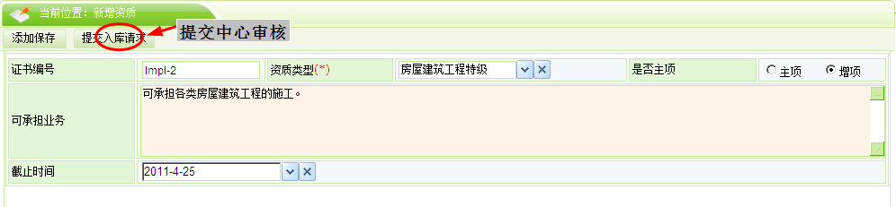
点，状态变成“待审核”，会员不能修改，不能删除，等待中心审核。
中心审核通过后，状态变成“审核通过”。
中心审核不通过，状态变成“审核不通过”，会员可以修改后再提交，或直接删除。
- 查看企业资质
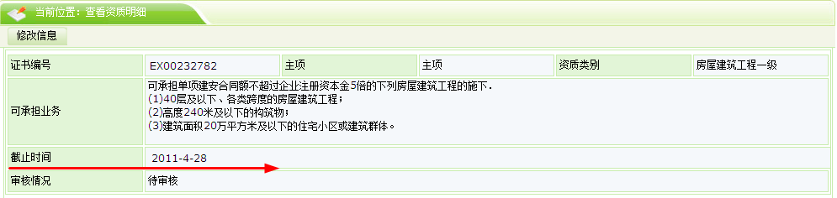
- 修改企业资质
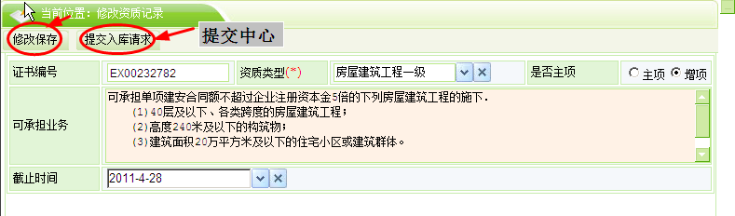
点，状态变成“待审核”，会员不能修改，不能删除，等待中心审核。
中心审核通过后，状态变成“审核通过”。
中心审核不通过，状态变成“审核不通过”，会员可以修改后再提交，或直接删除。
点可以继续添加新的资质。
点可以删除已有资质，中心要审核。
（注：在与状态中可以看见）

项目经理
- 该页面中，维护本单位的项目经理信息。
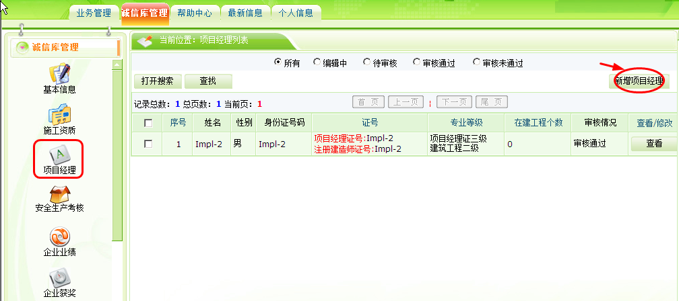
点，如下图，
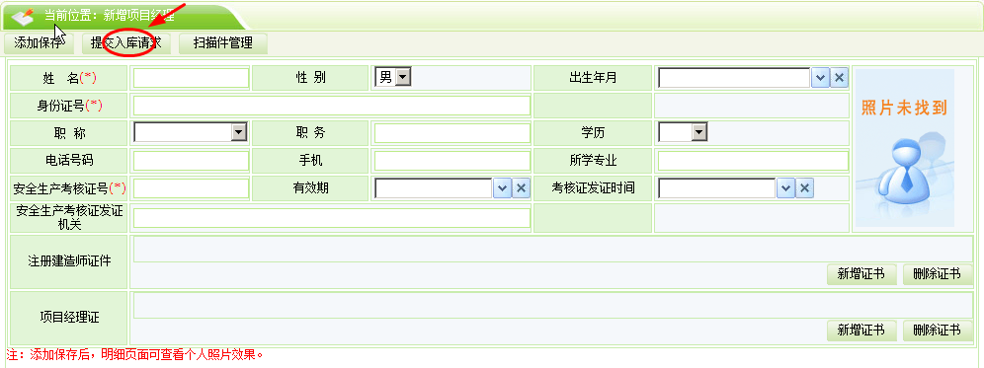
点，状态为“编辑中”，可以继续修改，并可以删除。
点，状态变成“待审核”，会员不能修改，不能删除，等待中心审核。
中心审核通过后，状态变成“审核通过”，可以修改，可以删除，但都需要经过中心的审核。
中心审核不通过，状态变成“审核不通过”，会员可以修改后再提交，或直接删除。

- 删除操作
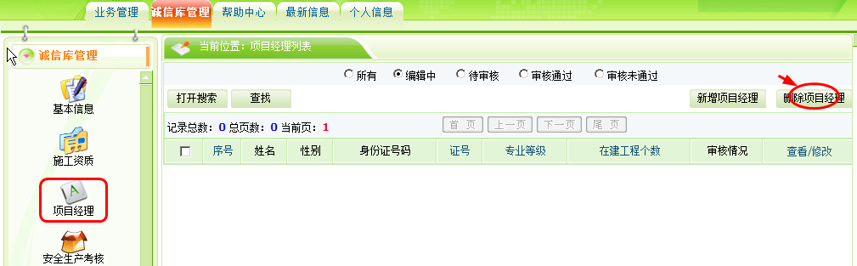

安全生产考核
- 该页面中，维护本单位的安全生产考核信息。
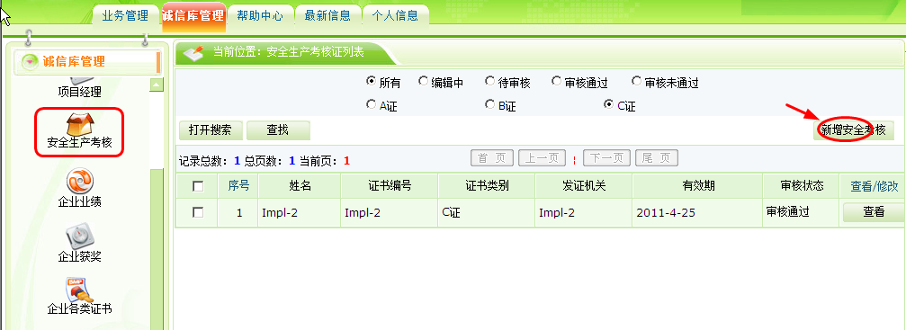
点，如下图，
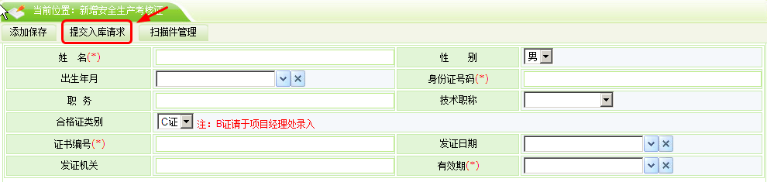
点，状态为“编辑中”，可以继续修改，并可以删除。
点，状态变成“待审核”，会员不能修改，不能删除，等待中心审核。
中心审核通过后，状态变成“审核通过”，可以修改，可以删除，但都需要经过中心的审核。
中心审核不通过，状态变成“审核不通过”，会员可以修改后再提交，或直接删除。

- 删除操作
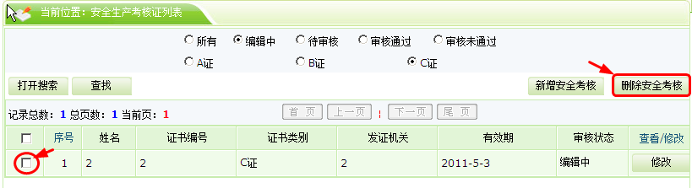

企业业绩
- 此处维护本单位的业绩。
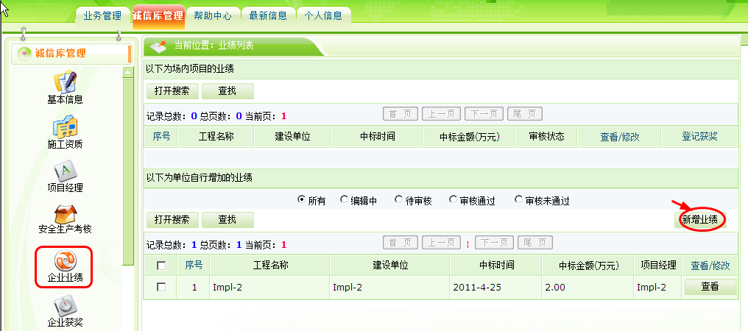
点击，如下图，
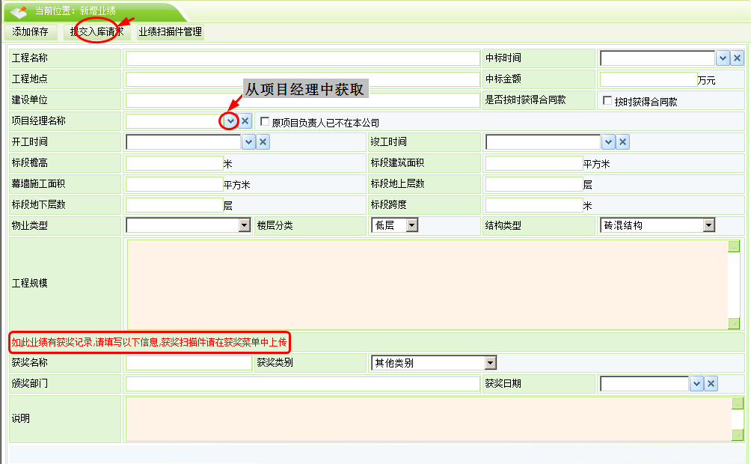
填写信息，如果填写了获奖信息，那么将在后面的“企业获奖”中产生1条记录。
点，状态为“编辑中”，可以继续修改，并可以删除。
点，状态变成“待审核”，会员不能修改，不能删除，等待中心审核。
中心审核通过后，状态变成“审核通过”，不能修改，不能删除。
中心审核不通过，状态变成“审核不通过”，会员可以修改后再提交，或直接删除。

- 删除操作
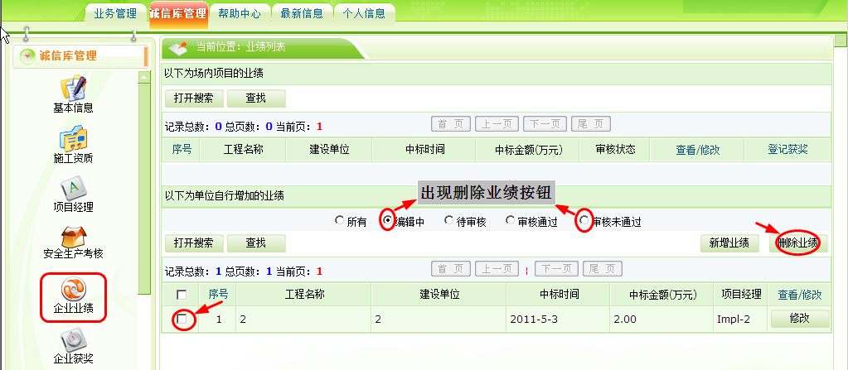

企业获奖
- 此处维护本单位的获奖记录。
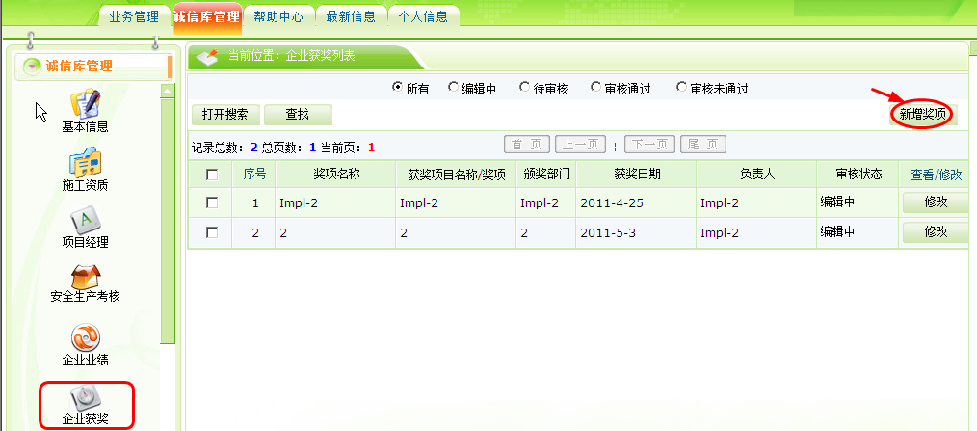
点，如下图，
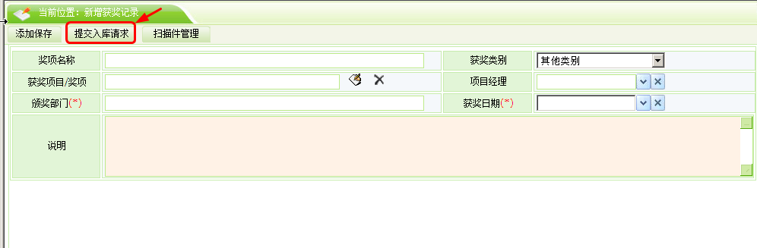
点，状态为“编辑中”，可以继续修改，并可以删除。
点，状态变成“待审核”，会员不能修改，不能删除，等待中心审核。
中心审核通过后，状态变成“审核通过”，不能修改，不能删除。
中心审核不通过，状态变成“审核不通过”，会员可以修改后再提交，或直接删除。

- 删除操作
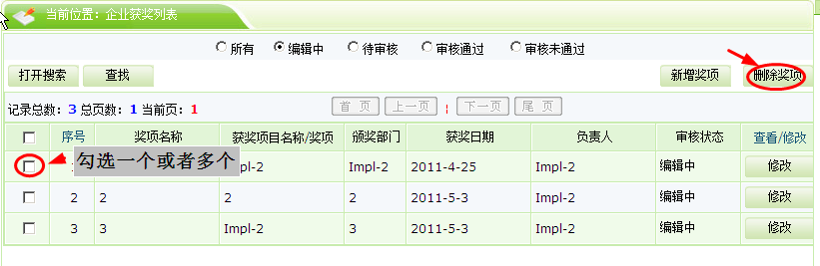

企业各类证书
- 该页面中，维护本单位的企业各类证书信息。
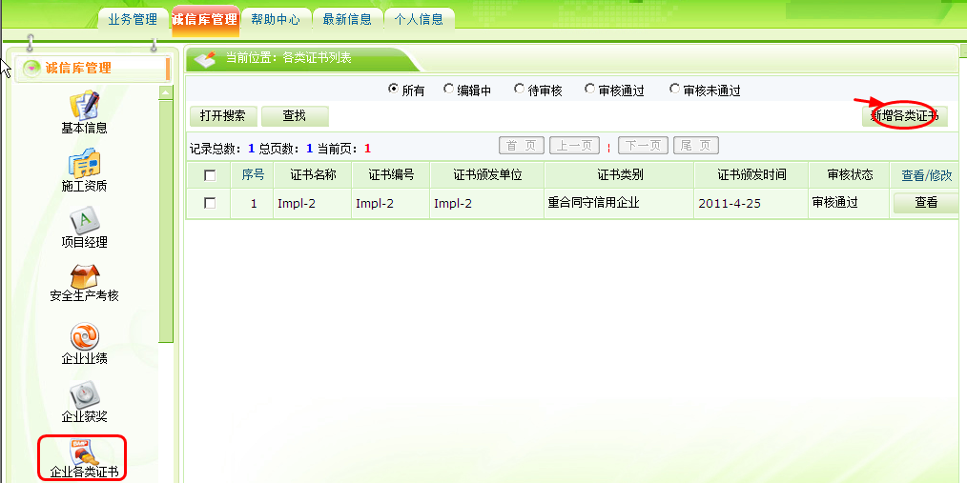
点击，如下图，
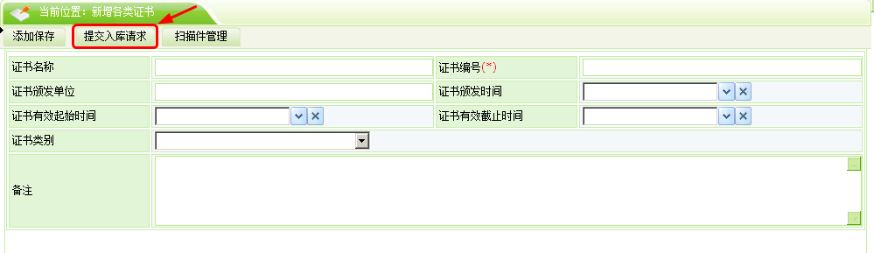
点，状态为“编辑中”，可以继续修改，并可以删除。
点，状态变成“待审核”，会员不能修改，不能删除，等待中心审核。
中心审核通过后，状态变成“审核通过”，不能修改，不能删除。
中心审核不通过，状态变成“审核不通过”，会员可以修改后再提交，或直接删除。

企业财务
- 该页面中，列出了企业财务记录。
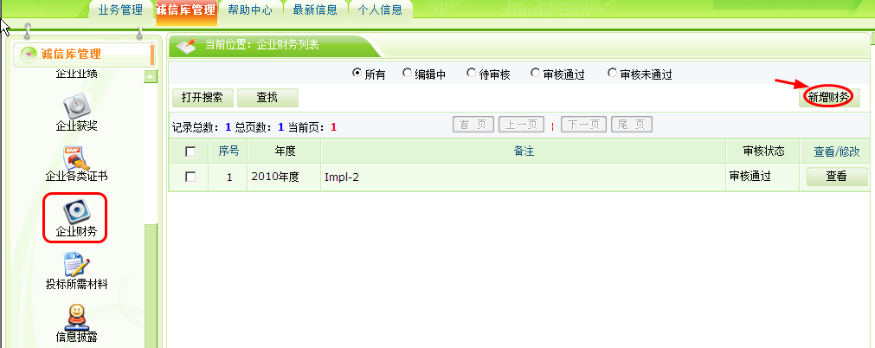
点击，如下图，
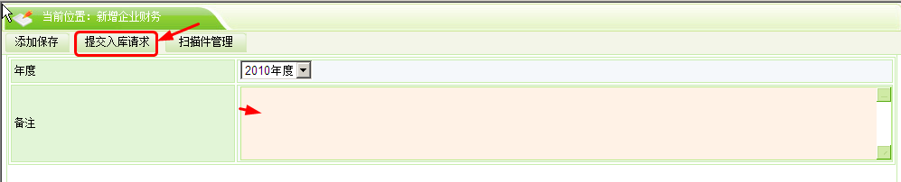
点，状态为“编辑中”，可以继续修改，并可以删除。
点，状态变成“待审核”，会员不能修改，不能删除，等待中心审核。
中心审核通过后，状态变成“审核通过”，不能修改，不能删除。
中心审核不通过，状态变成“审核不通过”，会员可以修改后再提交，或直接删除。

投标所需材料
- 该页面中，列出了投标所需材料记录。
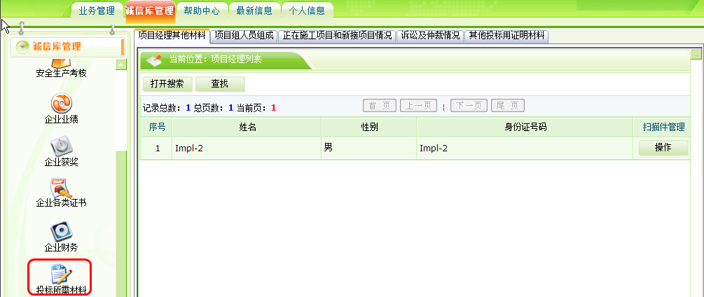
点击，点击，新增项目组人员。
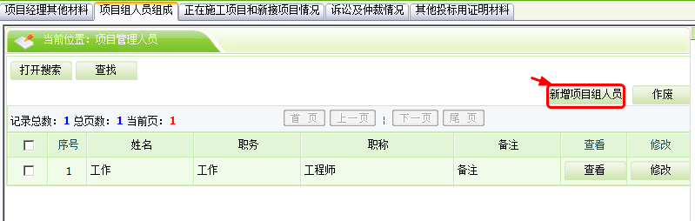
点，完成一个人员添加。
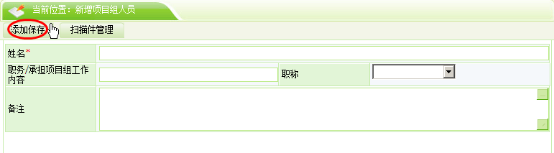

信息披露
- 该页面中，列出了信息披露记录。
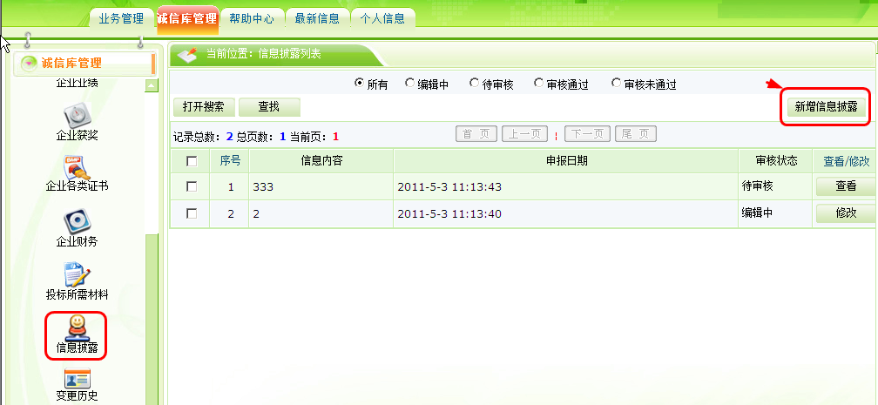
点击，如下图，
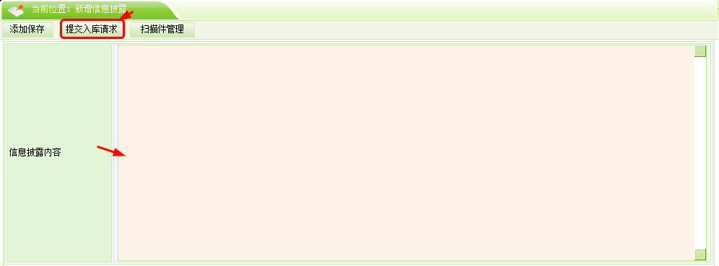
点，状态为“编辑中”，可以继续修改，并可以删除。
点，状态变成“待审核”，会员不能修改，不能删除，等待中心审核。
中心审核通过后，状态变成“审核通过”，不能修改，不能删除。
中心审核不通过，状态变成“审核不通过”，会员可以修改后再提交，或直接删除。

变更历史
- 该页面中，列出了单位信息的变更历史记录。
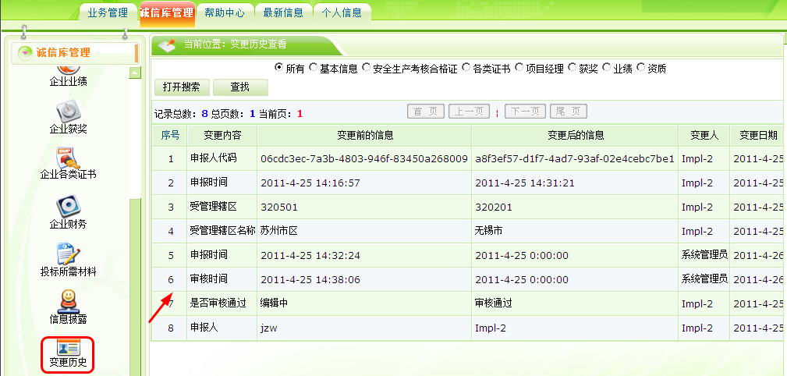

未审核的修改
- 新注册的会员，维护信息后提交中心审核，审核通过后，状态变成“审核通过”。这时，如果会员再修改信息，仍然需要提交审核，而该页面中就列出了这些提交审核的修改记录。
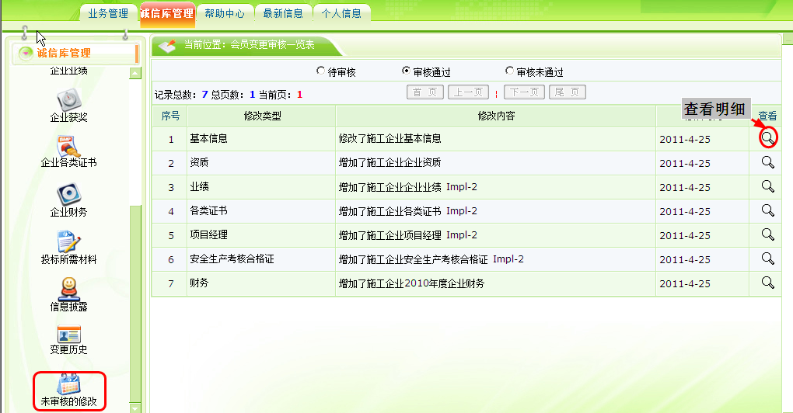
点击， 可以快速到达审核信息页面。

